11주차 보고서

2020.10.27 ~ 2020.11.09

B511135 이범학, B711166 장혜리

## 개요

9주차 때 계획했던대로 안드로이드 스튜디오를 이용, 프로토타입을 작성하고 있습니다.

로그인 구현은 장혜리, 프로필 생성 구현은 이범학이 각각 담당하여 진행하였습니다.

소스코드는 아래의 링크에서 확인하실 수 있습니다.

[MBTI 소개팅 어플 github](https://github.com/hyerijang/MBTI)

## 로그인 구현

Firebase 및 google, facebook에서 제공하는 SDK를 이용하여 구현하였습니다.

구현에 참고한 문서는 다음과 같습니다

* [Firebase 가이드](https://firebase.google.com/docs/guides?hl=ko)
* [Add Google Sign-In to Your Android App](https://developers.google.com/identity/sign-in/android?hl=ko)
* [Android - Facebook Login](https://developers.facebook.com/docs/facebook-login/android)
* [안드로이드 Firebase 구글 로그인 예제](https://sh-itstory.tistory.com/60)

### LoginActivity

1. 앱을 실행하면 구글 혹은 페이스북 계정을 통해 로그인을 진행 할 수 있습니다.
2. 유저가 로그인을 시도하면 구글 혹은 페이스북에서 유저에게 토큰을 발급합니다. 발급된 토큰은 파이어베이스 인증 객체에서 파이어베이스 사용자 인증 정보(AuthCredential)로 교환됩니다.
3. 로그아웃 시 로그인 페이지로 이동합니다.

|  |
| --- |
| /**  * LoginActivitiy.java  * @author hyerijang  **/  *private FirebaseAuth mFirebaseAuth; //firebase private GoogleSignInClient mGoogleSignInClient; //google private CallbackManager mCallbackManager; //facebook* |

|  |
| --- |
| // 파이어베이스 인증 객체 선언 mFirebaseAuth= FirebaseAuth.getInstance();  // Configure Google Sign In GoogleSignInOptions gso = new GoogleSignInOptions.Builder(GoogleSignInOptions.DEFAULT_SIGN_IN)  .requestIdToken(getString(R.string.default_web_client_id))  .requestEmail()  .build();  mGoogleSignInClient = GoogleSignIn.getClient(this, gso); |

|  |
| --- |
| // google token 발급 private void firebaseAuthWithGoogle(GoogleSignInAccount acct) {   AuthCredential credential = GoogleAuthProvider.getCredential(acct.getIdToken(), null);  mFirebaseAuth.signInWithCredential(credential)  .addOnCompleteListener(this, new OnCompleteListener<AuthResult>() {  @Override  public void onComplete(@NonNull Task<AuthResult> task) {  if (task.isSuccessful()) {  // 로그인 성공  Log.d(TAG, "signInWithGoogle:success");  // 토큰 얻은 후 google 로그아웃  mGoogleSignInClient.signOut();  checkUser(mFirebaseAuth.getCurrentUser());  } else {  // 로그인 실패  Log.w(TAG, "signInWithGoogle:failure", task.getException());  Toast.makeText(LoginActivity.this, R.string.failed_login, Toast.LENGTH_SHORT).show();  }   }  }); } |

|  |
| --- |
| // facebook Token 발급 private void handleFacebookAccessToken(AccessToken token) {  AuthCredential credential = FacebookAuthProvider.getCredential(token.getToken());  mFirebaseAuth.signInWithCredential(credential)  .addOnCompleteListener(this, new OnCompleteListener<AuthResult>() {  @Override  public void onComplete(@NonNull Task<AuthResult> task) {  if (task.isSuccessful()) {  // 로그인 성공  Log.d(TAG, "signInWithFacebook:success");  // 토큰 얻은 후 Facebook 로그아웃  LoginManager.getInstance().logOut();  checkUser(mFirebaseAuth.getCurrentUser());  } else {  // 로그인 실패  Log.w(TAG, "signInWithFacebook:failure", task.getException());  Toast.makeText(LoginActivity.this, R.string.failed_login, Toast.LENGTH_SHORT).show();  }  }  }); } |

|  |
| --- |
| public void logout(FirebaseAuth mFirebaseAuth) {   if (mFirebaseAuth.getCurrentUser() != null) {   Toast.makeText(MainActivity.this, mFirebaseAuth.getUid()+"님이 로그아웃하셨습니다", Toast.LENGTH_SHORT).show();  mFirebaseAuth.signOut();  }   } |

Firebase console의 Authentication에서 유저 정보를 확인 할 수 있습니다.

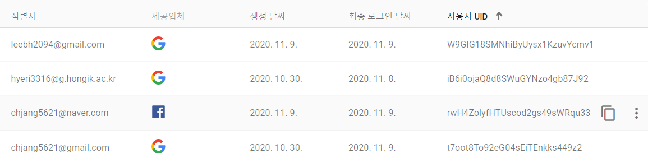

#### 

#### 로그인 및 로그아웃 예시

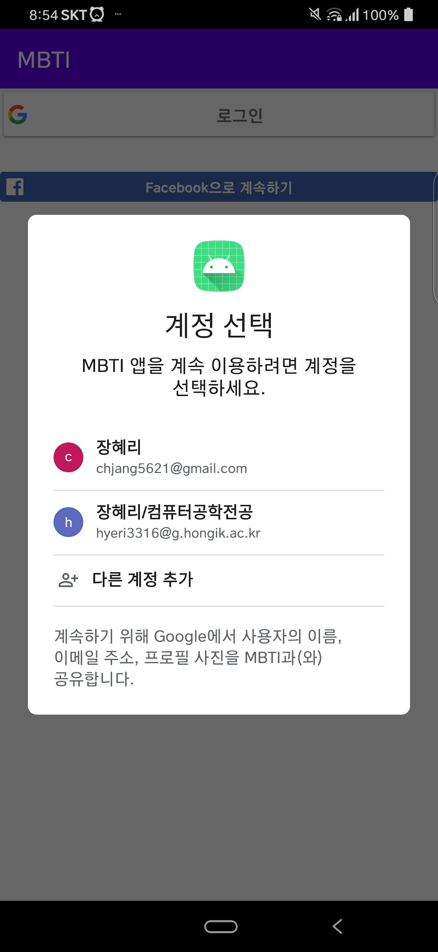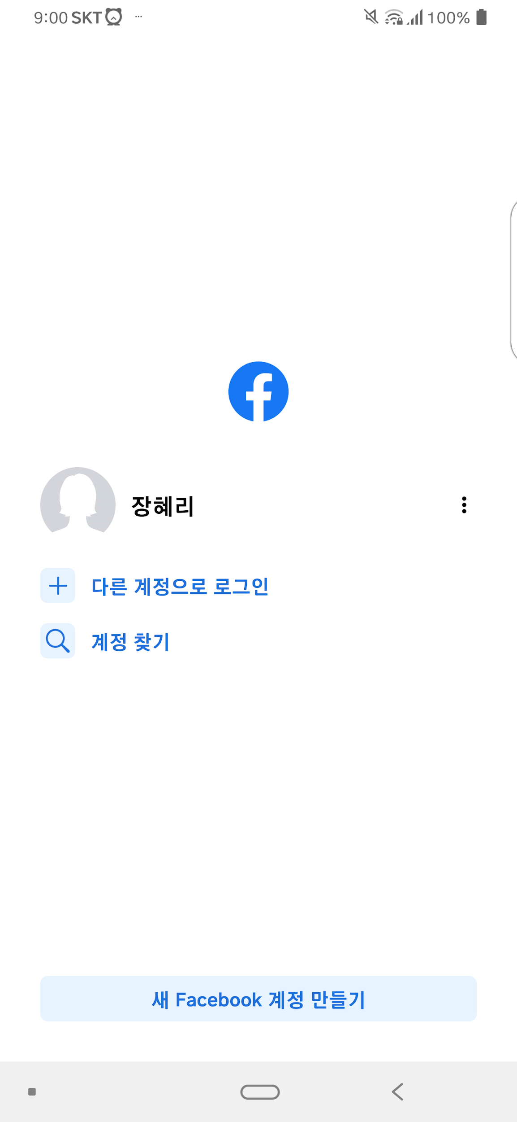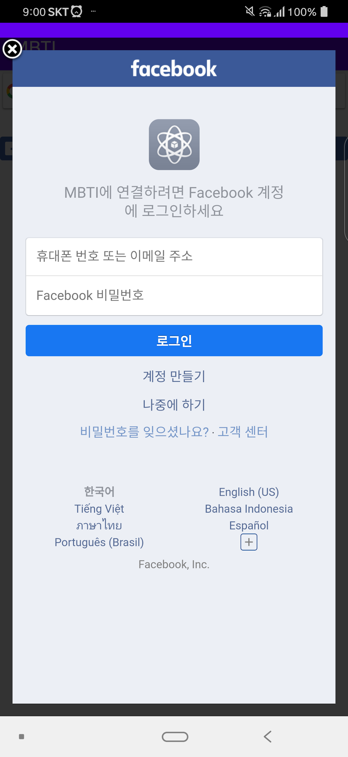

## 

## 프로필 생성 구현

신규유저가 로그인한 경우 프로필 초기화를 위한 화면으로 이동됩니다.

성별은 라디오버튼으로 선택하도록 구현하였습니다.

이미지 파일은 사용자의 이미지를 불러올 수 있도록 구현하였습니다.

닉네임, 나이, MBTI 정보, 주소, 상태메시지는 텍스트로 입력하도록 설정하였습니다. (수정할 부분)

파이어베이스 내의 데이터베이스를 통해 각각의 정보를 기억하도록 설정할 것 입니다.(예정)

그 외에 상세정보 입력제한, 필수입력요소 등의 옵션설정이 있습니다.

### JoinActivity

|  |
| --- |
| package kr.hongik.mbti;  import androidx.appcompat.app.AppCompatActivity;  import android.content.Intent; import android.net.Uri; import android.os.Bundle; import android.provider.MediaStore; import android.view.View; import android.widget.Button; import android.widget.ImageView; |

외부의 이미지 파일을 불러오기위한 코드입니다.

|  |
| --- |
| public class JoinActivity extends AppCompatActivity {   private final int GET_GALLERY_IMAGE = 200;  private ImageView imageview;  private Button joinbutton;   @Override  protected void onCreate(Bundle savedInstanceState) {  super.onCreate(savedInstanceState);  setContentView(R.layout.activity_join);  imageview = (ImageView)findViewById(R.id.Image);  imageview.setOnClickListener(new View.OnClickListener() {  @Override  public void onClick(View v) {  Intent intent = new Intent(Intent.ACTION_PICK);  intent.setDataAndType(MediaStore.Images.Media.EXTERNAL_CONTENT_URI, "image/*");  startActivityForResult(intent, GET_GALLERY_IMAGE);  }  });   joinbutton = findViewById(R.id.JoinButton);   joinbutton.setOnClickListener(new View.OnClickListener() {  @Override  public void onClick(View view) {  Intent intent = new Intent(JoinActivity.this, MainActivity.class);  startActivity(intent);  }  });  }   @Override  protected void onActivityResult(int requestCode, int resultCode, Intent data){   if(requestCode==GET_GALLERY_IMAGE && resultCode==RESULT_OK && data !=null&&data.getData()!=null){  Uri selectedImageUri = data.getData();  imageview.setImageURI(selectedImageUri);  }  } |

상세정보 입력제한 코드 입니다.

|  |
| --- |
| TextInputLayout inputLayout = findViewById(R.id.nickname); TextInputLayout inputLayout1 = findViewById(R.id.age); TextInputLayout inputLayout2 = findViewById(R.id.mbti); TextInputLayout inputLayout3 = findViewById(R.id.address); TextInputLayout inputLayout4 = findViewById(R.id.stateMessage); inputLayout.setCounterEnabled(true); inputLayout.setCounterMaxLength(20); inputLayout.setCounterEnabled(true); inputLayout.setCounterMaxLength(3); inputLayout.setCounterEnabled(true); inputLayout.setCounterMaxLength(4); inputLayout.setCounterEnabled(true); inputLayout.setCounterMaxLength(50); inputLayout.setCounterEnabled(true); inputLayout.setCounterMaxLength(50); |

필수 입력 요소 코드입니다.

|  |
| --- |
| if(nickname.length()>0 && age.length()>0 && mbti.length()>0 && address.length()>0 && stateMessage.length()>0){  FirebaseUser user = FirebaseAuth.getInstance().getCurrentUser();  FirebaseFirestore db = FirebaseFirestore.getInstance();   MemberInfo memberInfo = new MemberInfo(nickname, age, address, mbti, stateMessage);   if(user != null) {  db.collection("users").document(user.getUid()).set(memberInfo)  .addOnSuccessListener(new OnSuccessListener<Void>() {  @Override  public void onSuccess(Void aVoid) {  startToast("회원정보 등록을 성공하였습니다.");   }  })  .addOnFailureListener(new OnFailureListener() {  @Override  public void onFailure(@NonNull Exception e) {  startToast("회원정보 등록에 실패하였습니다.");  Log.w(TAG, "Error writing document", e);  }  });  } }else {  startToast("회원정보를 입력해주세요."); } |

#### 회원가입 예시

